S2 6201011631188 โสภณ สุขสมบูรณ์
10 กุมภาพันธ์ 2565

ปฏิบัติการที่ 3 Convolution sum in FPGA

การทดลองที่1 Convolution sum โดยใช้ Matlab
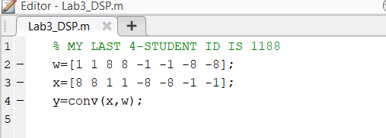
การแสดงผล
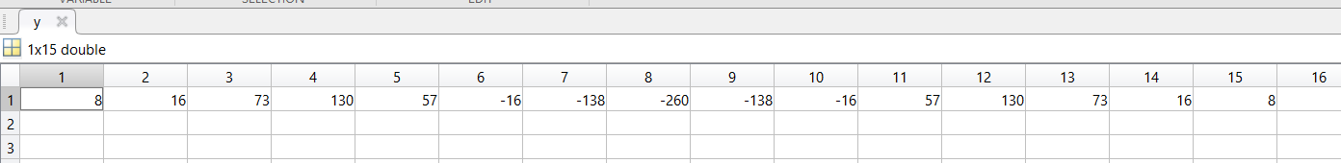
ผลลัพธ์ของการ Convolution
y=[8,16,73,130,57,-16,-138,-260,-138,-16,57,130,73,16,8]

การทดลองที่2 Convolution Sum โดยใช้ FPGA
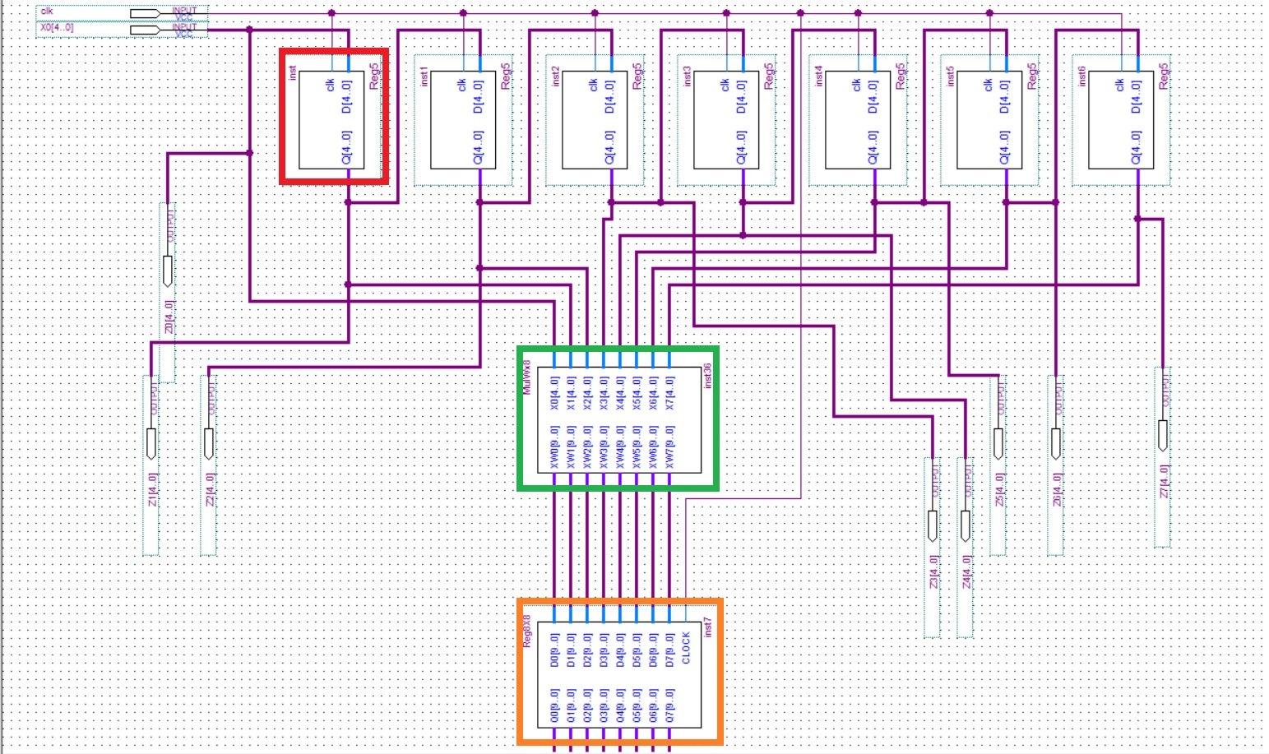
2.1 ภาพรวมวงจรทั้งหมด



2.2องค์ประกอบภายในของแต่ละ Block diagram
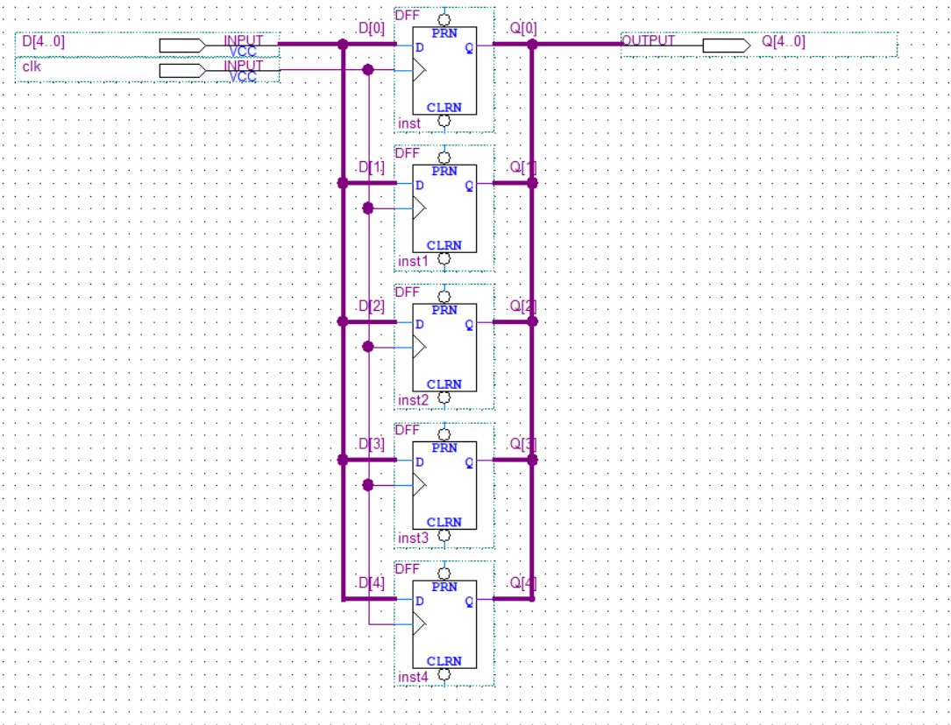
2.2.1 Reg5 (กรอบสีแดง)

2.2.2 MulWx8 (กรอบสีเขียว)
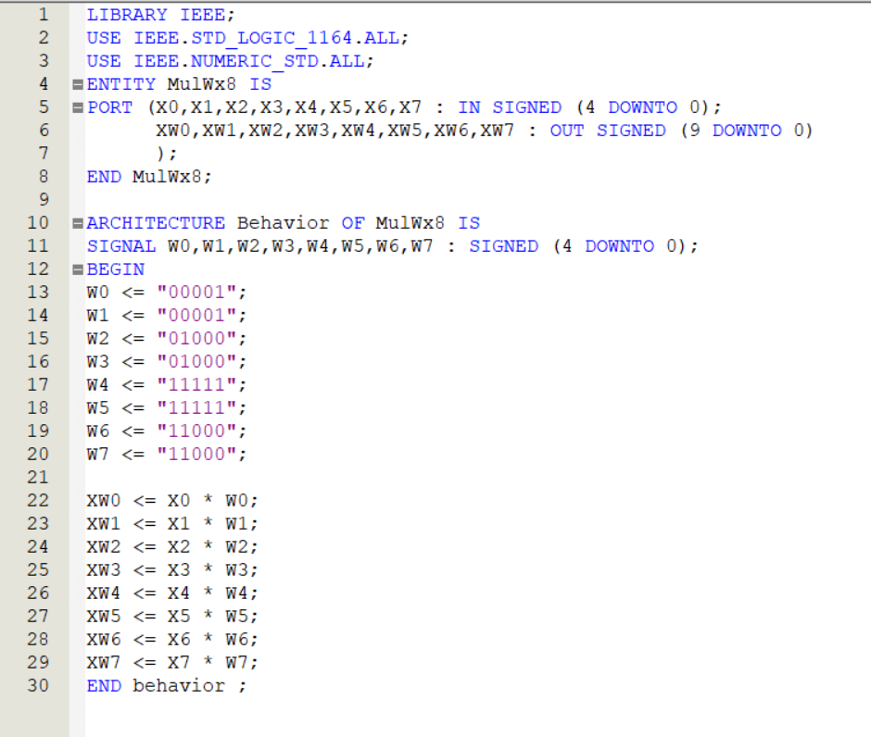
2.2.3 Reg8x8 (กรอบสีส้ม)
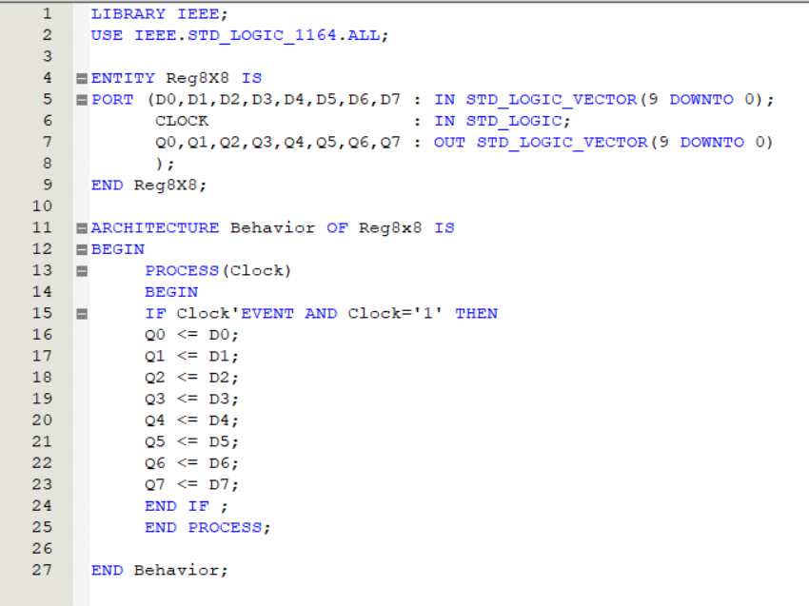

2.2.4 sum10x8 (กรอบสีเหลือง)
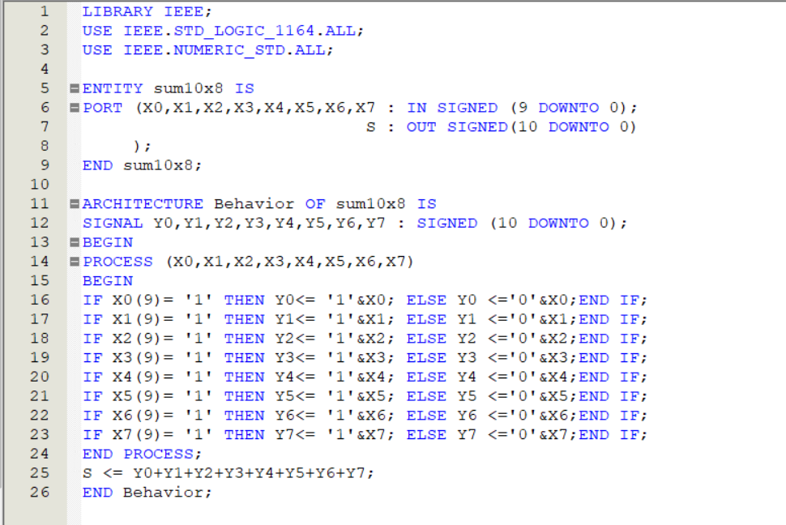
3.ผลการจำลอง timing diagram ของวงจร convolution sum จากโปรแกรม Quatus II
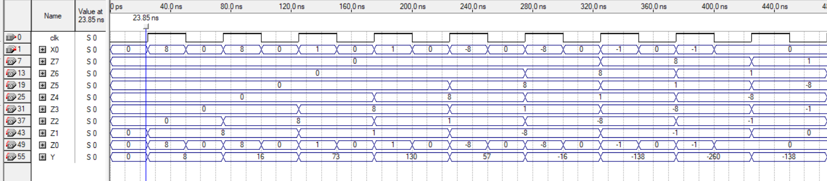
ช่วง 0-475 ns (Functional)

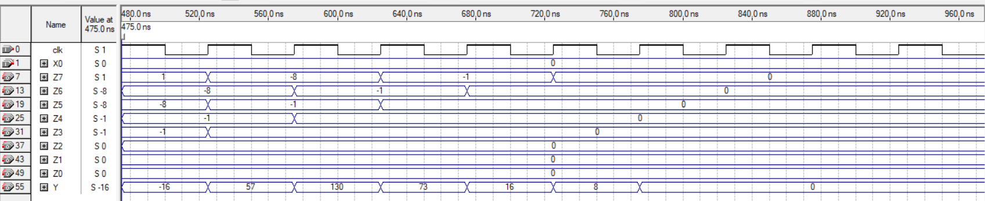
ช่วง476-975 ns (Functional)

คำอธิบาย
-ตัวแปร clk แทน Clockที่กำหนดการทำงานของวงจร
-ตัวแปร X0 คือ Input ที่เราต้องการป้อนค่าเข้าไปเพื่อทำ Convolution sum ซึ่งค่าที่ใส่เข้าไปได้แก่ 8,8,1,1,-8,-8,-1,-1
-ตัวแปร Z7..0 แทนค่า Z register ซึ่งมีทั้งหมด 8 ค่า เป็นRegisterสำหรับShiftค่าที่รับมาจากInput X0
-ตัวแปร Y คือ Output ที่เกิดจากการ Convolution sum ของค่า Input X0 ที่ผ่าน Block MulWx8 ซึ่งก็คือการนำค่า X0 * กับค่า W นั่นเอง และนำมาพักที่ Reg8x8 เพื่อทำการ sum ค่าที่ต้องผ่าน sum8x8 นั่นเอง

4. Latency ที่พบในการจำลอง
สำหรับกรณีนี้ ถ้าทำการ Simulation ด้วยโหมด Functional จะไม่พบ Time Delay เลย แต่ถ้า Simulation ด้วยโหมด Timing จะเกิด Delay และค่า output Y ที่ได้ก็จะเกิดค่า Errorด้วยเช่นกัน ทั้งนี้ค่า Latency ที่ได้คือ
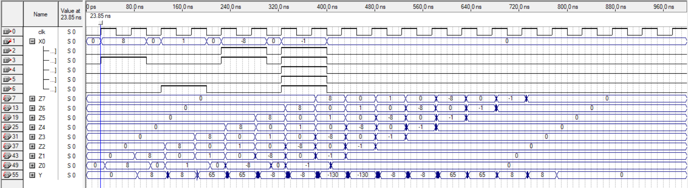
จากภาพ Timing Diagram จะเห็นว่า Output Y เกิด Delay time 1 clock ดังนั้น ค่า Latency คือ 1 นั่นเอง

